Руководство
по установке

Москва, 2022

Установка платформы и системы (Windows)

Установка JDK 11
- Скачать и установить JDK 11. Для установки рекомендуется Amazon Corretto.
https://docs.aws.amazon.com/corretto/latest/corretto-11-ug/downloads-list.html
Amazon Corretto – это бесплатная многоплатформенная версия пакета средств разработки Open Java (OpenJDK), готовая к использованию в рабочей среде. Corretto поставляется с долгосрочной поддержкой, которая включает в себя повышение производительности и исправления безопасности. Corretto сертифицирован как совместимый со стандартом Java SE. С помощью Corretto вы можете разрабатывать и запускать Java-приложения на популярных операционных системах, включая Linux, Windows и macOS.

Установка переменных сред JAVA_HOME и PATH
- Запустить Windows PowerShell с правами администратора.
- Создать переменную системной среды JAVA_HOME:

[Environment]::SetEnvironmentVariable("JAVA_HOME", "C:\Program Files\Amazon Corretto\jdk11.0.16_9", "Machine")

Изменить приведенную выше команду, чтобы отразить ваш путь установки JDK.
- Включить каталог Java SDK под названием BIN в переменную среды PATH:

$OLDPATH = [System.Environment]::GetEnvironmentVariable('PATH','machine')
$JAVAPATH = [System.Environment]::GetEnvironmentVariable('JAVA_HOME','machine')
$NEWPATH = "$OLDPATH;$JAVAPATH\bin"
[Environment]::SetEnvironmentVariable("PATH", "$NEWPATH", "Machine")

Тестирование установки JDK 11
- Запустить Командную строку Windows
- Проверить наличие переменной JAVA_HOME:

echo %JAVA_HOME%

Вывод команды:

C:\Program Files\Amazon Corretto\jdk11.0.16_9

- Проверить java-приложение с помощью переменной, названной JAVA_HOME:

"%JAVA_HOME%"\bin\java -version

Вывод команды:

openjdk version "11.0.16.1" 2022-08-12 LTS
OpenJDK Runtime Environment Corretto-11.0.16.9.1 (build 11.0.16.1+9-LTS)
OpenJDK 64-Bit Server VM Corretto-11.0.16.9.1 (build 11.0.16.1+9-LTS, mixed mode)

- Проверить, включает ли переменная среды PATH каталог Java SDK под названием BIN:

echo %PATH%

Вывод команды:

C:\Program Files\Amazon Corretto\jdk11.0.16_9\bin;C:\Windows\system32;C:\Windows;C:\Windows\System32\Wbem;C:\Windows\System32\WindowsPowerShell\v1.0\;C:\Windows\System32\OpenSSH\;C:\Program Files\Java\jdk-18.0.2.1\bin;C:\Program Files\Git\cmd;C:\Program Files\Java\jdk-11.0.16\bin;C:\Program Files\Amazon Corretto\jdk11.0.16_9\bin;C:\Users\aqwer\AppData\Local\Microsoft\WindowsApps

- Проверить Java-приложение без использования переменной среды:

java -version

Вывод команды:

openjdk version "11.0.16.1" 2022-08-12 LTS
OpenJDK Runtime Environment Corretto-11.0.16.9.1 (build 11.0.16.1+9-LTS)
OpenJDK 64-Bit Server VM Corretto-11.0.16.9.1 (build 11.0.16.1+9-LTS, mixed mode)

Установка PostgreSQL
- Скачать и установить PostgreSQL:
https://www.enterprisedb.com/downloads/postgres-postgresql-downloads
При установке PostgreSQL для Database Superuser: postgres назначить пароль: 11111 (пароль по умолчанию, используется в среде разработки).
- PostgreSQL сервер должен принимать подключения, используя авторизацию по паролю методом md5 или trust. Для настройки авторизации после установки PostgreSQL необходимо отредактировать файл pg_hba.conf, как это описано в документации PostgreSQL https://www.postgresql.org/docs/9.2/auth-pg-hba-conf.html

# TYPE DATABASE USER ADDRESS METHOD
# "local" is for Unix domain socket connections only
local all all trust
# IPv4 local connections:
host all all 127.0.0.1/32 trust

Установка Apache Tomcat® 9 версии
- Скачать Apache Tomcat® 9:
https://tomcat.apache.org/download-90.cgi
- Установить Apache Tomcat® 9. При установке при выборе компонентов добавить компонент «Host Manager»:
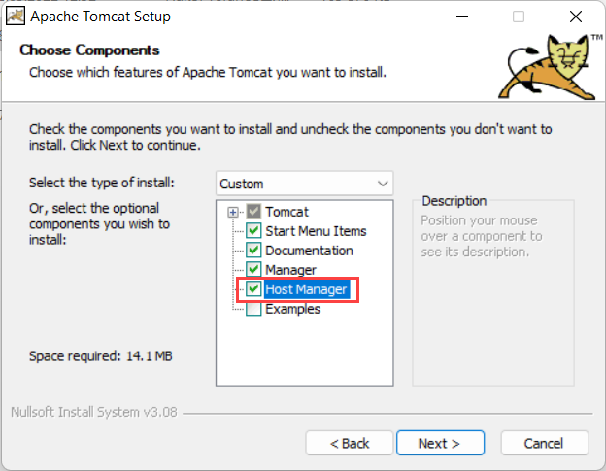
- На следующем шаге установки назначить логин и пароль администратора gui:
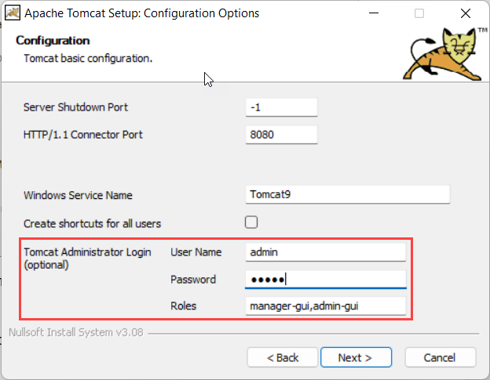
- После окончания установки запустить службу Tomcat. GUI должен быть доступен по адресу:
http://127.0.0.1:8080/host-manager/html
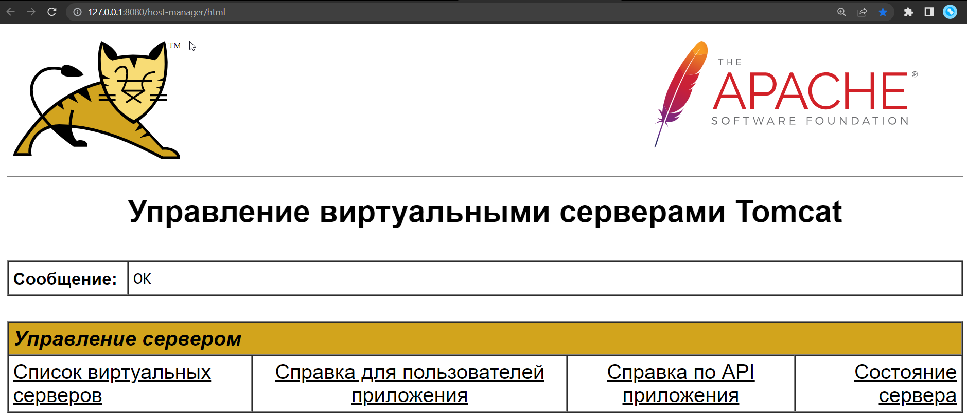

Установка IntelliJ IDEA
- Скачать и установить от имени администратора (!) IntelliJ IDEA не ниже 2020.1 версии (достаточно Community Edition):
https://www.jetbrains.com/idea/download/
- Установить плагин lsFusion для IntelliJ IDEA:
При первом запуске: в левом меню выбрать «Plugins», найти плагин lsFusion, нажать «Install», перезапустить IDEA.
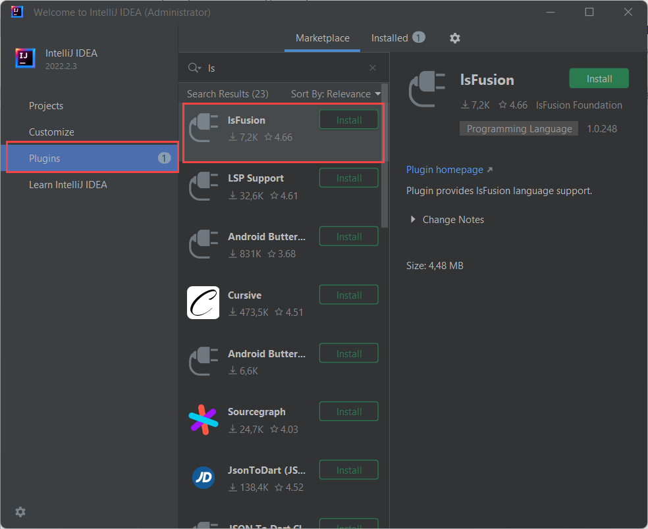
Если IDEA была установлена ранее и стартовое окно при запуске не отображается, то в меню «File > Settings» выбрать «Plugins > Browse repositories», найти плагин lsFusion (https://plugins.jetbrains.com/plugin/7601-lsfusion), нажать «Install», перезапустить IDEA.

Настройка проекта lsFUSION WMS в IntelliJ IDEA
- Передать администратору проекта свой логин GitHub, получить подтверждение о подключении к проекту.
- Установить Git для Windows (по уведомлению в IDEA или скачать/установить отдельно).
- Создать в IDEA новый проект с контролем версий:
- «Get from VCS» (в стартовом окне) или «File > New > Project from Version Control»
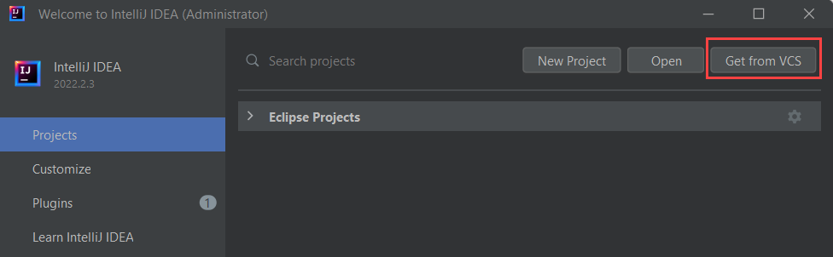
- Выбрать «GitHub» и залогиниться под своим аккаунтом:
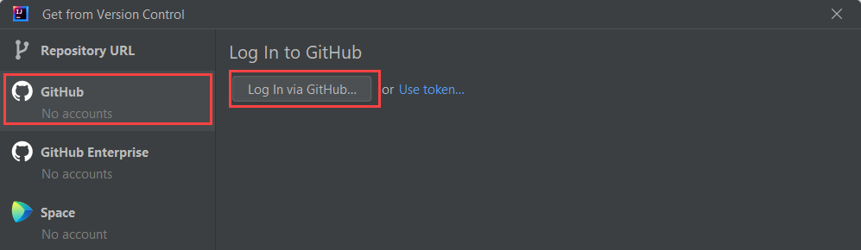
- Выбрать «GitHub», «lsfusion-solutions/FusionWMS»
- Выбрать директорию для локального репозитория или оставить директорию по умолчанию
- Нажать «Clone»
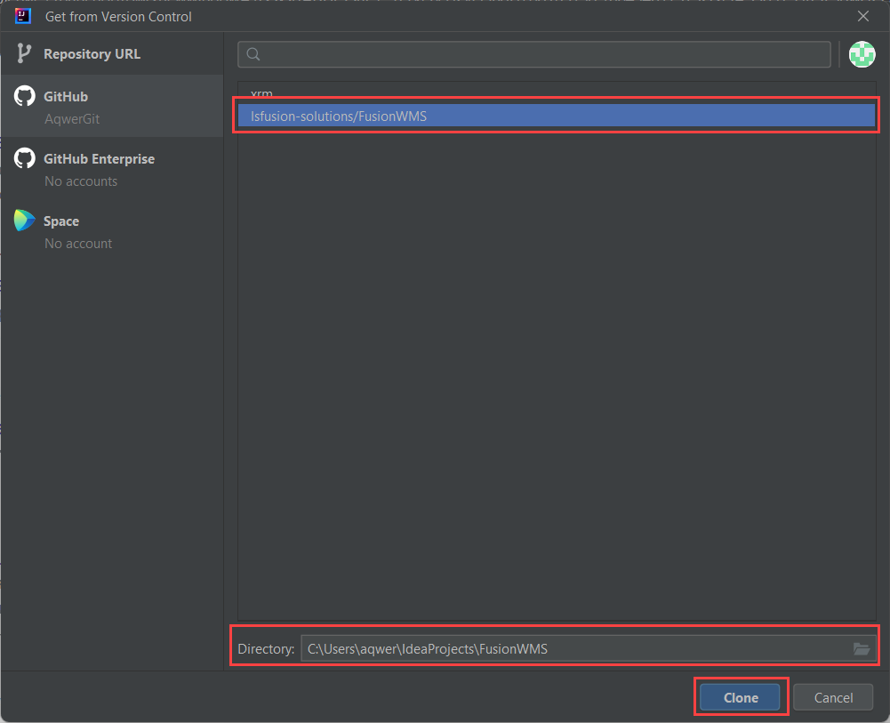
- Для изменения темной темы оформления на светлую (если есть такая потребность) открыть «File > Settings > Editor > Color Scheme». И в выпадающем списке выбрать нужную тему.
- В созданном проекте открыть меню «File > Project Structure» и в окне «Project Settings > Project» выбрать:
- SDK: Corretto-11. Если в списке «Corretto-11» отсутствует, то добавить «Add SDK > Download JDK > Version > 11»
- Language level: 8
- принять изменения «Apply > OK»
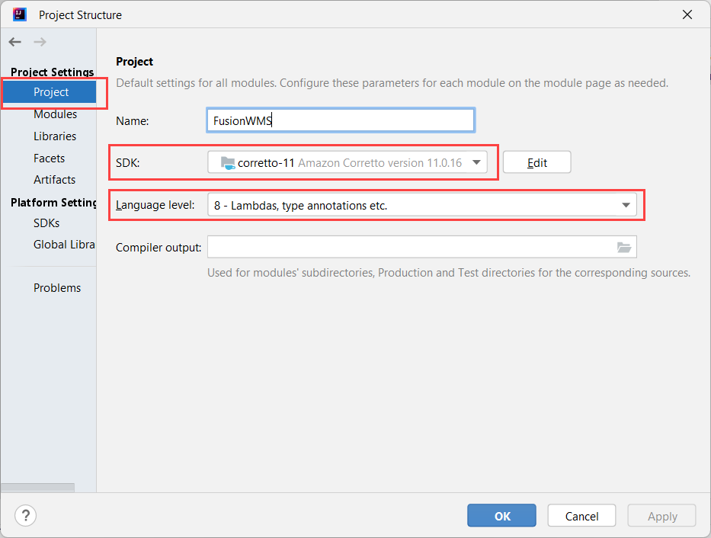
- Создать XML-файл «settings.xml» с содержимым:
<?xml version="1.0" encoding="UTF-8"?>

<settings xmlns="http://maven.apache.org/SETTINGS/1.0.0"
xmlns:xsi="http://www.w3.org/2001/XMLSchema-instance"
xsi:schemaLocation="http://maven.apache.org/SETTINGS/1.0.0 http://maven.apache.org/xsd/settings-1.0.0.xsd">

<profiles>
<profile>
<id>default-repositories</id>
<repositories>
<repository>
<id>lsfusion</id>
<name>lsFusion Public Repository</name>
<url>https://repo.lsfusion.org</url>
<snapshots>
<updatePolicy>always</updatePolicy>
</snapshots>
</repository>
</repositories>
</profile>
</profiles>

<activeProfiles>
<activeProfile>default-repositories</activeProfile>
</activeProfiles>

</settings>

- Переместить созданный XML-файл в папку «C:\Users\"текущий пользователь"\.m2»
- Открыть по ссылке папку с последней версией клиента lsFusion (это папка с именем «5.0-<дата>-<номер сборки>», например, «5.0-20221005.143253-1352») и скачать из нее файл веб-приложения (это единственный файл с расширением .war). Файл переименовать в «ROOT.war» и переместить в папку «webapps» из каталога, куда установлен Tomcat.
https://repo.lsfusion.org/nexus/service/rest/repository/browse/public/lsfusion/platform/web-client/5.0-SNAPSHOT/
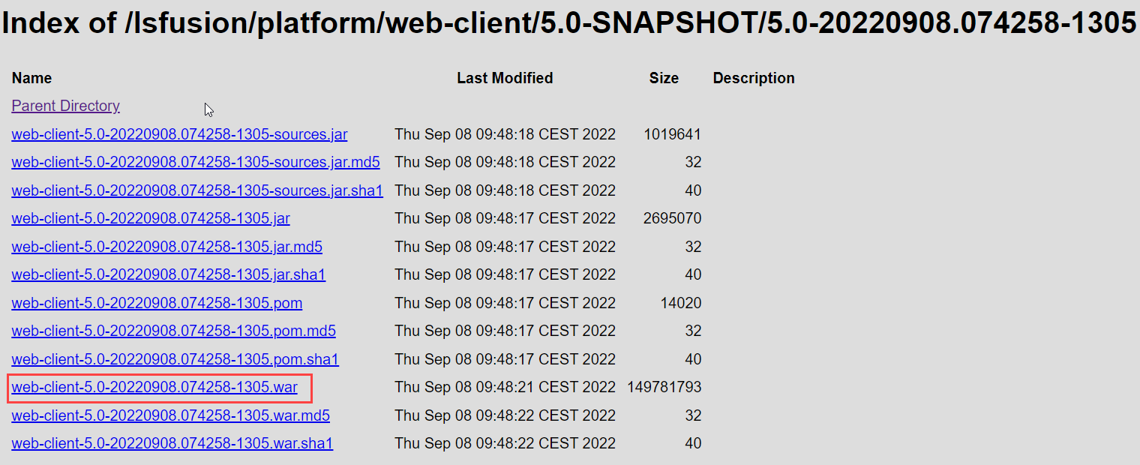

- В правой боковой панели IDEA нажать кнопку «Maven». В открывшемся окне нажать кнопку обновления «Reload All Maven Projects»:
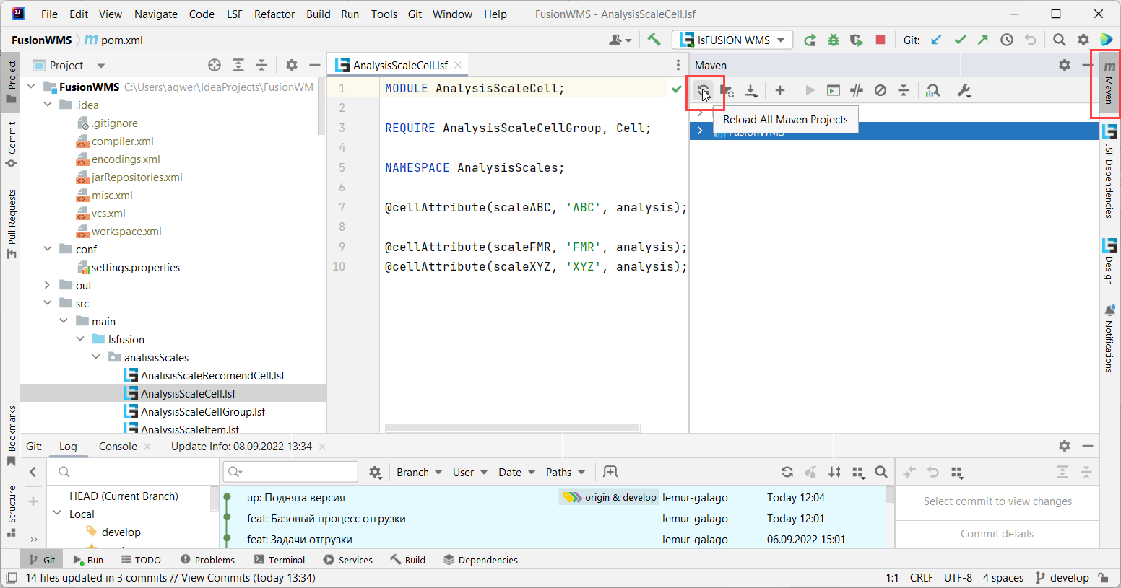

- В верхней панели инструментов в поле «Current File» выбрать команду «Edit Configarations» и в открывшемся окне нажать «+ lsFusion Server»
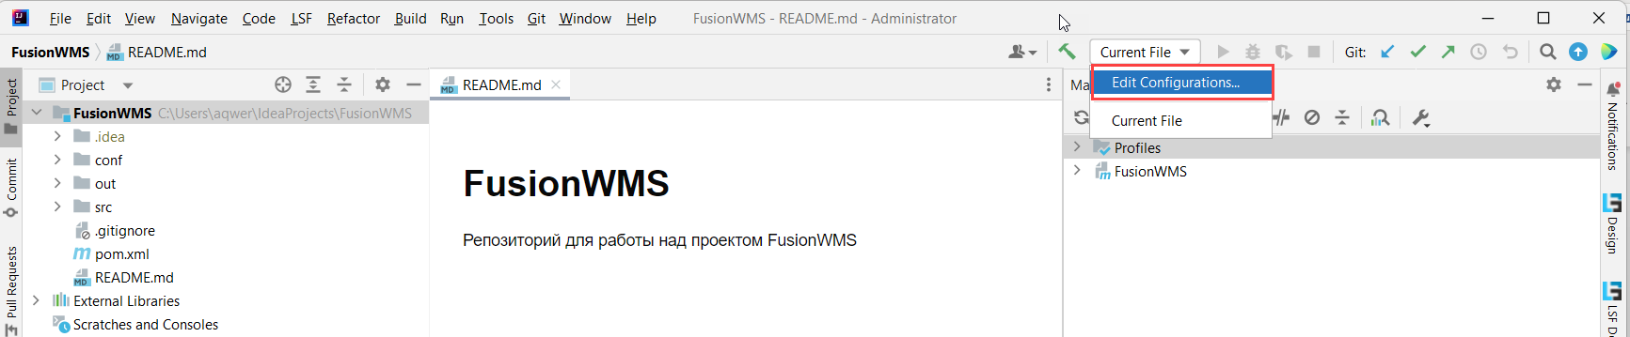

- Ввести параметры сервера:
- Name: lsFUSION WMS
- VM options: -Xmx16g
- JRE: corretto-11
- Применить изменения «Apply – OK»
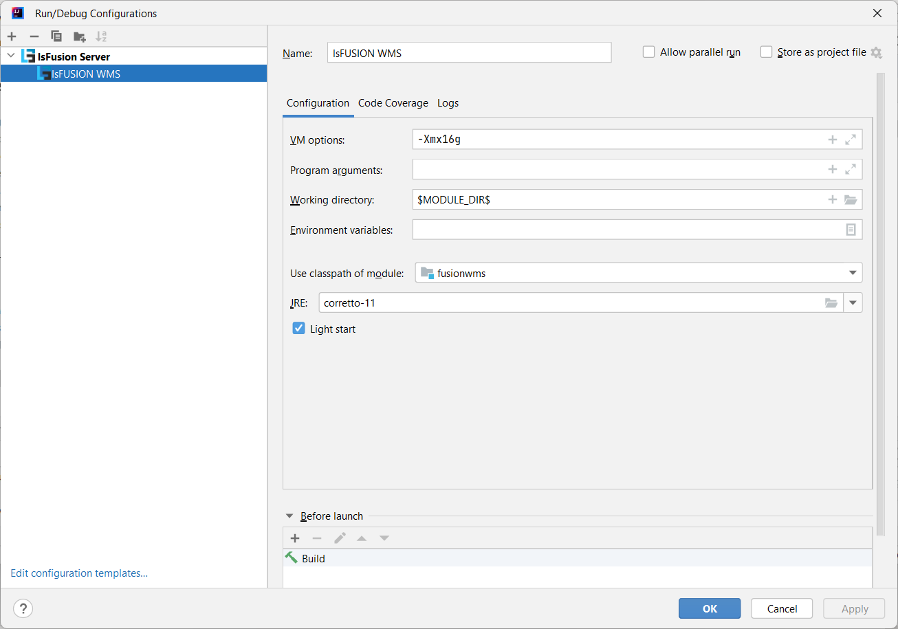

- Для выбора ветки приложения в правом нижнем углу IDEA нажать кнопку «Git Brunches» (или использовать горячие клавиши «Ctrl+Shift+~») и выбрать «develop > Checkout»
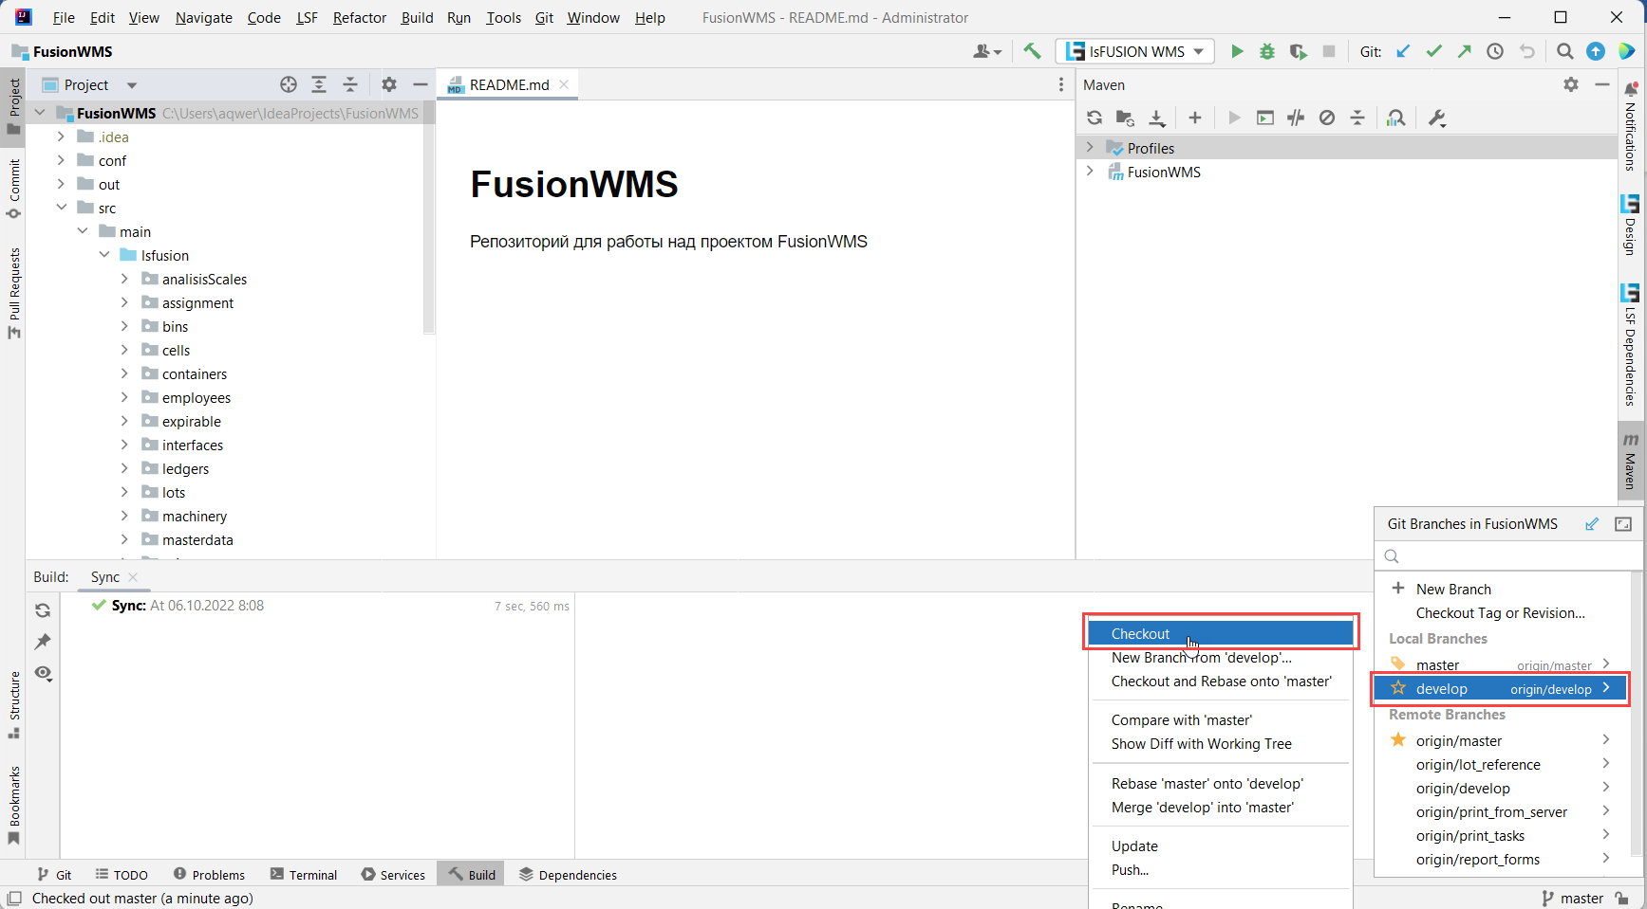

- Для возможности открытия части кода из веб интерфейса системы WMS в редакторе IDEA открыть меню «LSF» и выбрать «Install Debug Protocol»
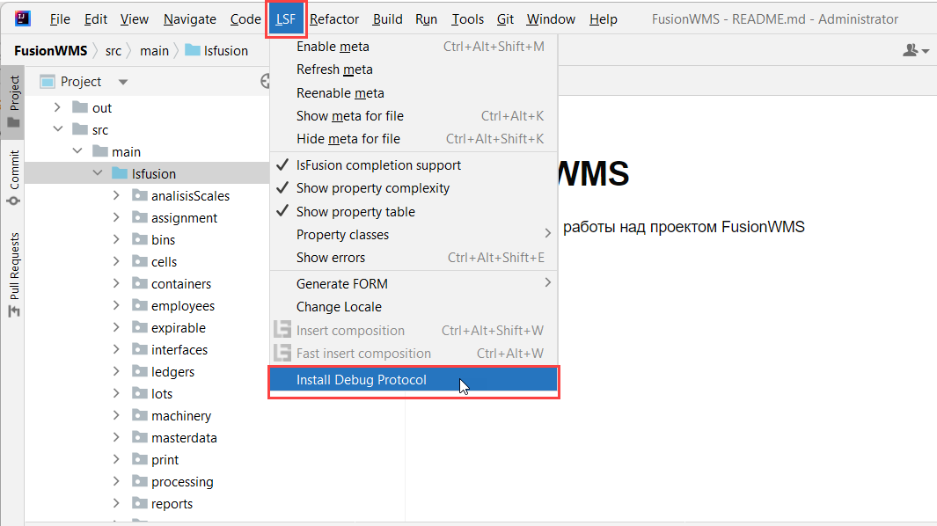

- В верхней панели инструментов нажать "Run" для запуска сервера lsFusion. При удачном запуске в последней строке будет запись "Server has successfully started"
…
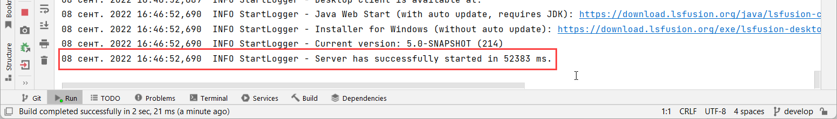
- В процессе разработки платформы и системы достаточно часто изменяется Maven, web-приложение и сам проект системы. Если при запуске сервера или в веб-интерфейсе возникают ошибки рекомендуется:
- Обновить «ROOT.war»: шаг 4
- Обновить Maven: шаг 5.10
- Обновить проект с типом обновления Rebase: в IDEA верхнее меню «Git - Update Project» или верхняя панель инструментов «Update Project» или горячие клавиши «Ctrl+T»
- Установить Debug Protocol: шаг 13.

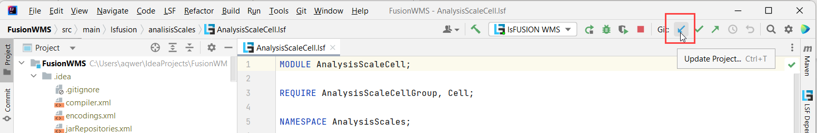

Запуск lsFUSION WMS
Для запуска web-интерфейса локально установленной системы перейти по адресу:
- http://localhost:8080/
- логин: admin
- пароль: без пароля

